# 这是一级标题

## 这是二级标题

我把话放在这里，这游戏铁定不好玩，都是一波病毒式营销带起来的。中国人根本没能力开发这种游戏。不信你就往我duanceng0417的账户里送一份，你看我玩不玩。

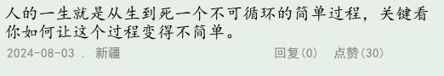

□ 说的不错



□ 嗯，是这样



□ 对，就是这样

